PEMBERDAYAAN MASYARAKAT DALAM PENGOLAHAN IKAN CAKALANG (Katsuwonus pelamis) MENJADI PRODUK UNGGULAN BERNILAI EKONOMIS UNTUK MASYARAKAT PESISIR

Astin Lukum^{1,} Masrid Pikoli²
¹Program Study Fisika, Program Studi Pendidikan Kimia
Fakultas Matematika dan IPA Universitas Negeri Gorontalo, Indonesia
email: astin.lukum@ung.ac.id
²Program Study Fisika, Program Studi Pendidikan Kimia
Fakultas Matematika dan IPA Universitas Negeri Gorontalo, Indonesia
email: pikolimasrid@ung.ac.id
Abstrak
Desa lobuto timur salah satu desa yang ada di Kecamatan Biluhu. sebagian besar mata pencaharian masyarakatnya adalah nelayan. Pengembangan berbagai produk olahan hasil perikanan dapat dijadikan alternatif menumbuhkan kebiasaan mengkonsumsi ikan bagi masyarakat, sekaligus merupakan upaya untuk meningkatkan nilai gizi masyarakat. Salah satu bentuk dari produk olahan ikan tersebut adalah bakso ikan. Bakso merupakan produk olahan dari daging yang cukup digemari masyarakat. Pada umumnya bakso dibuat dari daging sapi, tetapi akhir-akhir ini banyak dijumpai di pasaran bakso dibuat dari daging ikan. Jenis ikan yang akan dipergunakan untuk bahan pembuatan bakso adalah ikan cakalang.
Kata Kunci: Bakso; Ikan Cakalang; Gizi

Abstract
East Lobuto village is one of the villages in Biluhu Subdistrict. Most of the people's livelihoods are fishermen. The development of various processed products from fisheries can be used as an alternative to growing fish consumption habits for the community, as well as an effort to increase the nutritional value of the community. One form of the processed fish product is fish meatballs. Meatballs are processed products from meat that are quite popular with the public. In general, meatballs are made from beef, but lately many are found in the meatball market made from fish meat. The type of fish that will be used for meatball making materials is cakalang fish.
Keywords: Meatballs; Cakalang fish; Nutrient

© 2020 Universitas Negeri Gorontalo
Under the license CC BY-SA 4.0
Correspondence author: Astin Lukum, astin.lukum@ung.ac.id, Gorontalo, Indonesia

PENDAHULUAN
Pengembangan berbagai produk olahan hasil perikanan dapat dijadikan alternatif menumbuhkan kebiasaan mengkonsumsi ikan bagi masyarakat, sekaligus merupakan upaya untuk meningkatkan nilai gizi masyarakat Desa Lobuto Kecamatan Biluhu. Salah satu bentuk dari produk olahan ikan tersebut adalah bakso dari ikan cakalang.
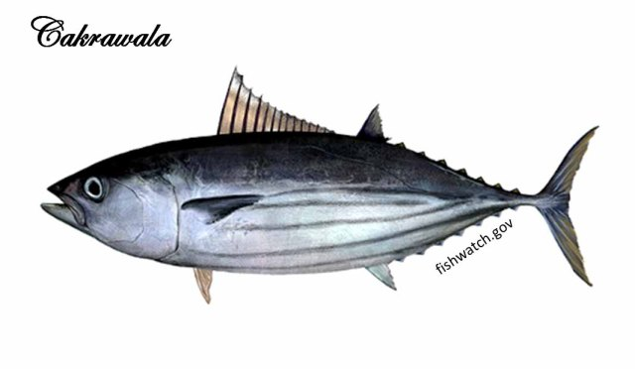
Ikan cakalang (Katsuwonus pelamis) merupakan salah satu hasil perikanan tangkap yang dominan diwilayah pesisir. Desa Lobuto adalah desa yang mayoritas masyarakanya bermata penceharian sebagian besar nelayan dan berada pada wilayah pesisir pantai.

Gambar 1. Ikan Cakalang (Katsuwonus pelamis). Sumber: fishwatch.gov.
Bakso didefinisikan sebagai daging ikan yang dihaluskan (kadar daging ikan tidak kurang dari 50%), dicampur dengan tepung pati, lalu dibentuk bulatbulat dengan tangan sebesar kelereng atau lebih besar dan dimasukkan ke dalam air panas. Adonan bakso diolah dengan cara memotong-motong daging ikan dengan ukuran kecil, kemudian cincang halus dengan menggunakan pisau tajam atau blender. Setelah itu daging diuleni dengan es batu atau air es (10-15% berat daging) dan garam serta bumbu lainnya sampai menjadi adonan yang kalis dan plastis sehingga mudah dibentuk. Sedikit demi sedikit ditambahkan tepung pati agar adonan lebih mengikat. Penambahan tepung pati sebesar 15-20% dari berat daging.

Gambar 2. Bakso Ikan
Pembentukan adonan menjadi bola-bola bakso dapat dilakukan dengan menggunakan tangan atau dengan mesin pencetak bola bakso. Jika memakai tangan, caranya mudah; adonan diambil dengan sendok makan lalu diputar-putar dengan tangan sehingga terbentuk bola bakso. Bagi orang yang telah mahir, untuk membuat bola bakso ini cukup dengan mengambil segenggam adonan lalu diremas-remas dan ditekan ke arah ibu jari. Adonan yang keluar dari ibu jari dan telunjuk membentuk bulatan lalu diambil dengan sendok. Berdasarkan latar belakang diatas permasalah yang terdapat didalam kondisi sekarang ini yaitu : kurangnya pengembangan berbagai olahan hasil perikanan yang dapat menumbuhkan minat masyarakat sebagai alternatif untuk kebiasaan mengkonsumsi ikan bagi masyarakat di Desa Lobuto Timur Kecamatan Biluhu; dan kurangnya pemanfaatan ikan cakalang untuk upaya sebagai produk olahan ikan tersebut menjadi bakso dari ikan cakalang.
Adapun tujuan dalam pelaksanaan program KKN-Tematik Desa Membangun ini adalah:
- Melatih masyarakat Desa Lobuto Timur Kecamatan Biluhu agar mampu mengolah ikan cakalang (Katsuwonus pelamis) menjadi produk yang bernilai ekonomis.
- Mengajarkan masyarakat desa Lobuto Timur untuk bagaimana cara mengolah ikan cakalalang menjadi bakso agar memiliki nilai ekonomis sehingga menghasilkan harga jual yang layak.
Sedangkan manfaat dari program ini adalah :
- Mahasiswa akan mendapatkan banyak pembelajaran melalui program pengabdian pada masyarakat melalui pelatihan pengolahan ikan cakalang (Katsuwonus pelamis) menjadi produk bernilai ekonomis di Desa Lobuto Timur, Kecamatan Biluhu.
- Masyarakat akan lebih inovatif dalam mengolah ikan cakalang (Katsuwonus pelamis) menjadi produk bernilai ekonomis yang bisa dipasarkan.
METODE PELAKSANAAN
Kegiatan KKN Tematik Desa Membangun (KKN-TDM) ini bertujuan untuk melatih masyarakat desa Lobuto Timur untuk dapat mengolah ikan cakalang menjadi produk unggulan bernilai ekonomis akan dilaksanakan melalui beberapa tahapan pelaksanaan kegiatan yang dapat dijelaskan sebagai berikut :
Persiapan dan Pembekalan
Mekanisme pelaksanaan kegiatan KKN- Tematik Desa Membangun meliputi tahapan berikut :
  - Rapat pelaksanaan program KKN Tematik dan penetapan panitia pelaksana kegiatan KKN Tematik.

  - Pendaftaran mahasiswa peserta KKN Tematik.
  - Melakukan koordinasi dengan pihak pemerintah daerah sasaran tempat pelaksanaan KKN Tematik.
  - Melakukan survey lokasi pelaksanaan KKN Tematik.
  - Pembukaan pengusulan proposal usulan KKN Tematik.
  - Seleksi proposal usulan Program KKN Tematik.
  - Pengumuman hasil seleksi usulan proposal KKN Tematik.
  - Coaching teknis pelaksanaan Program KKN Tematik oleh LPPM UNG kepada Dosen Pembimbing Lapangan.
  - Coaching mahasiswa peserta KKN Tematik.
  - Coaching teknis oleh Dosen Pembimbing Lapangan kepada Mahasiswa pesera KKN Tematik.
  - Pendistribuasian mahasiswa peserta KKN Tematik ke lokasi pelaksanaan program KKN Tematik.
  - Pelaksanaan Program KKN Tematik.
  - Monitoring dan evaluasi program KKN Tematik oleh LPPM UNG.
  - Seminar Hasil program/Pelaporan kegiatan KKN Tematik oleh dosen dan Mahasiswa di LPPM UNG.
  - Penarikan mahasiswa peserta KKN Tematik.
Pelaksanaan
Berikut adalah uraian pekerjaan program mahasiswa KKN Tematik UNG 2021.
Tabel 1. Uraian Kegiatan Program KKN-TDM 2021 di Desa Lobuto Timur, Kecamatan Biluhu.
Lingkup Program Kerja KKNT | Kegiatan
Kegiatan-kegiatan mahasiswa yang berkaitan dengan pendampingan perencanaan pembangunan desa. | - Melakukan asesmen kebutuhan masyarakat desa  - Mengomunikasikan hasil asesmen kepada Pemerintahan Desa dan menyampaikannya pada pertemuan sebagai bahan dan data awal  - Membantu perumusan materi untuk penyusunan atau revisi RPJM Desa  - Membantu perumusan materi untuk penyusunan RKP Desa tahun berikutnya.  - Memfasilitasi pertemuan desa untuk membahas masukan dari hasil asesmen, untuk dokumen RPJM Desa dan dokumen RKP Desa  - Memfasilitasi pertemuan desa untuk menyepakati masukan dari hasil asesmen, untuk dokumen RPJM Desa dan dokumen RKP Desa.  - Identifikasi kader pemberdayaan masyarakat desa yang berasal dari masyarakat itu sendiri.
Kegiatan-kegiatan mahasiswa yang berhubungan dengan pendampingan pelaksanaan, evaluasi pembangunan desa. | - Pelibatan/penguatan kader pemberdayaan masyarakat desa dalam kegiatan desa  - Menyusun rencana program kerja KKN Tematik Desa Membangun yang disetujui oleh Pemerintahan Desa.  - Fasilitasi dalam mengomunikasikan program kerja KKN Tematik Desa Membangun kepada masyarakat untuk mendapat dukungan
Kegiatan-kegiatan mahasiswa yang berkaitan dengan upaya inisiasi meningkatkan kehidupan masyarakat desa. | - Identifikasi potensi ekonomi desa bersama kader  - Sosialisasi pembentukan dan pengelolaan lembaga ekonomi desa/ BUM Desa.  - Mengomunikasikan potensi pembentukan lembaga ekonomi desa/ BUM Desa kepada LPPM untuk dapat ditindaklanjuti oleh Dosen melalui kegiatan Pengabdian Masyarakat Perguruan Tinggi  - Sosialisi peningkatan ekonomi masyarakat.  - Pelatihan kader Kesehatan pemuda.  - Sosialisasi penanganan lingkungan rusak.  - Penerapan sains dan teknologi dalam meningkatkan pengetahuan masyarakat sesuai kebutuhan hasil asesmen.
Kegiatan-kegiatan mahasiswa yang berkaitan dengan pendokumentasian pengetahuan. | - Penyusunan buku laporan KKN  - Penyusunan dan pembuatan luaran Program KKN  - Pembuatan dokumentasi kegiatan KKN (foto, video, materi sosialisasi, RPJM Desa, RKP Desa, PeraturanPeraturan Desa, dll)
Rencana Aksi Program
Adapun pelaksanaan program KKN-Desa Membangun ini menggunakan volume pekerjaan yang dihitung dalam bentuk jam kerja efektif mahasiswa (JKEM) sebesar 288 Jam kerja efektif (JKEM) selama 2 bulan. Jumlah mahasiswa 15 orang, rata-rata jam kerja efektif Mahasiswa (JKEM) per hari adalah 4,8 jam selama 60 hari.
Tim Pelaksana Program KKN Pengabdian
Berikut ini adalah nama-nama pelaksana program
Tabel 2. Tim Pelaksana Program di Lapangan
No | Nama | Jabatan | Instansi
1. | Prof. Dr.Astin Lukum, M.Si | Ketua Tim | FMIPA – UNG
2. | Dr. Masrid Pikoli,S.Pd, M.Pd | Anggota | FMIPA – UNG

HASIL DAN PEMBAHASAN
Hasil
Sejarah Desa Lobuto Timur
Pada dasarnya Desa Lobuto Timur merupakan salah satu desa yang berada di Kecamatan Batudaa Pantai, berdasarkan kajian dari sudut pandang letak geografis dan sudut Bahasa adat dan hasil sosialisasi Gorontalo yang berarti “Cahaya” yang dapat mengarungi sebuah desa yang mempunyai luas wilayah 2,7 km dengan Jumlah Penduduk 1753 jiwa yang tersebar di dua dusun, sehingga pada tahun 2003 ditetapkan Desa Lobuto Timur menjadi nama Desa. Secara Geografis dan secara administrative Desa Lobuto Timur merupakan salah satu dari 191 Desa di Kabupaten Gorontalo, dan memiliki luas wilayah 217 km. secara topografis terletak pada ketinggian 45 meter 85 meter diatas permukaan air laut. Jumlah penduduk Desa Lobuto Timur berdasarkan profil desa tahun 2020 sebesar 1.036 jiwa yang terdiri dari 542 laki-laki dan 494 perempuan. Sebagian besar penduduk Desa Lobuto Timur bekerja pada sector Pertanian disusul sector nelayan.
Hasil Observasi Lapangan
Setiap pekerjaan akan lebih mudah dikerjakan apabila terdapat perencanaan yang baik. awal perencanaan program kerja kuliah kerja nyata tematik tahun 2021 di desa lobuto timur dilakukan tepat pada hari pertama dengan melakukan observasi lapangan. Observasi yang dilakukan yaitu dengan mengamati wilayah setempat serta wawancara dengan beberapa masyarakat di desa lobuto timur. Kami melakukan penyesuaian program dengan melakukan observasi selama 1 minggu, observasi ini akan berguna dalam hal merancang program kerja yang sesuai dengan kondisi dan permasalahan masyarakat desa lobuto timur.
Selama 1 minggu kami melakukan observasi langsung dengan melihat lingkungan desa lobuto timur dan mewawancarai masyarakat. Selain itu, kami meminta saran kepada aparat desa dan karang taruna terkait pelaksanaan program kerja nanti. kegiatan ini dilakukan guna mendapatkan data yang cukup agar nantinya program KKN tepat guna dan tepat sasaran. Dari hasil pengamatan dengan metode wawancara yang dilakukan kami mendapatkan informasi yang cukup lengkap terkait dengan keadaan desa lobuto timur. Dari informasi yang didapatkan menunjukan bahwa masyarakat desa lobuto timur sebagian besar berprofesi sebagai petani dan nelayan. Melalui wawancara yang dilakukan, masyarakat desa lobuto timur memiliki hasil pertanian yang minim dikarenakan perkebunan berlokasi di wilayah pegunungan atau perbukitan dan juga jarak perkebunan yang begitu jauh dari rumah masyarakat sehingga mengakibatkan masyarakat mengalami kesulitan untuk menjangkau area perkebunan. Selain itu ada beberapa permasalahan yang ada didesa lobuto timur :
- Tidak adanya batas dusun
- Hilangnya tulisan batas desa
- Tidak adanya nomor rumah
- Tidak adanya bak sampah
- Kurangnya MCK di rumah masyarakat
- Minimnya Pendidikan
- Tidak adanya lampu jalan
- Banyaknya hewan lepas
- Minimnya pengetahuan dalam pengelolaan hasil laut
- Tidak adanya perlengkapan alat sholat di 3 masjid desa lobuto timur
Berdasarkan permasalahan diatas, dapat dirumuskan bahwa untuk mengatasi tidak adanya nomor rumah diperlukan pengadaan nomor rumah. Untuk membenahi pengetahuan seputar pengelolaan hasil laut dibutuhkan sosialisasi terkait pemanfaatan hasil laut. Untuk membenahi kurangnya fasilitas masjid seperti alat sholat maka diperlukan pengadaan alat sholat. Berdasarkan hasil-hasil survey dan obeservasi yang telah dilakukan selama 1 minggu, Kami memperoleh data dan informasi yang akan digunakan sebagai dasar dalam perancangan program kerja KKN di desa lobuto timur. Program-program yang diambil telah melalui observasi serta konsultasi bersama aparat desa dan karang taruna.Nantinya diharapkan akan bermanfaat bagi warga sekitar. Beberapa ide untuk program kerja yang terbagi atas program inti dan program tambahan, diantaranya :
- Program Inti
- Desa Tangguh Bencana (DESTANA)
- Pengelolaan bakso ikan cakalang
- Pengadaan nomor rumah
- English Club
- Program Tambahan
- Ikut serta dalam kegiatan vaksinasi
- Membantu aparat desa dalam perekapan SDG's
- Ikut serta dalam kegiatan karang taruna cup
- Penanaman Sansivera
- Bekerja sama dengan Badan Ta’mirul Masjid dalam hal pengajian
- Jumat bersih
- Open donasi perlengkapan alat sholat
- Program Tambahan kedelapan yaitu mengajar di SD.
Hasil Pelaksanaan Program
Desa Tangguh Bencana
Program inti yang pertama adalah sosialisai desa tangguh bencana (DESTANA). program destana sudah direncanakan sejak tanggal 15 september 2021, selama proses perencanaan, Purwanto Putra A. Talib selaku koordinator desa selalu melakukan konsultasi dengan ayahanda desa.tak hanya itu, kami mahasiswa kkn juga melakukan koordinasi dengan pihak BPBD (badan penanggulangan bencana daerah) program ini dilaksanakan pada tanggal 8 oktober 2021. sosialisasi destana ini dihadiri oleh karang taruna dan masyarakat lobuto timur. Sosialisasi ini dilaksanakan karena mengingat masih ada masyarakat yang belum paham terkait dengan penanggulangan bencana, dalam sosialisasi tersebut, BPBD menyampaikan materi tentang pencegahan dan penanggulangan bencana, pihak BPBD juga menjelaskan bagaimana penggunaan APAR (alat pemadam api ringan). Setelah pelaksanaan sosialisasi, kepala desa melakukan Pembentukan Struktur Faktor Pengurangan Risiko Berencana (FPRB) dan relawan DESTANA.
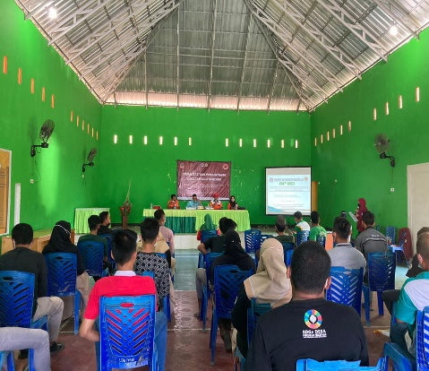

Gambar 1. Pemberdayaan masyarakat dalam pengolahan ikan cakalang menjadi produk unggulan bernilai ekonomis untuk masyarakat pesisir Lobuto Timur kecamatan Biluhu Kab. Gorontalo.

Program inti yang kedua adalah Pemberdayaan masyarakat dalam pengolahan ikan cakalang menjadi produk unggulan bernilai ekonomis untuk masyarakat pesisir Lobuto Timur kecamatan Biluhu Kab. Gorontalo. program ini direncanakan sejak tanggal 15 september 2021,dan dilaksanakan pada tanggal 9 oktober.
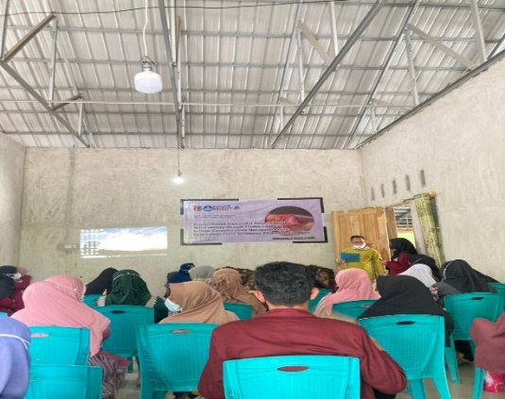

Gambar 2. Sosialisasi dan pembuatan bakso ikan cakalang untuk masyarakat pesisir Lobuto Timur kecamatan Biluhu Kab. Gorontalo.
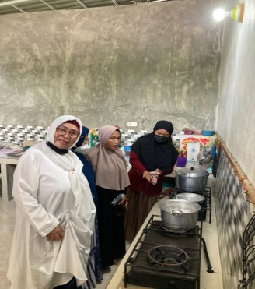

Gambar 3. Pembuatan bakso ikan cakalang dan memasarkan produk bakso ikan cakalang yang kami pasarkan kepada masyarakat lobuto timur, desa luluo dan olimo'oo kecamatan Biluhu Kab. Gorontalo.

Program ini merupakan salah satu pencapaian yang terdapat dalam sdgs yaitu tentang kesetaraan gender. Program ini dilaksanakan karena mengingat banyak UMKM di Desa Lobuto Timur yang hanya menjual barang harian, sehingga kami selaku mahasiswa mengajak masyarakat Desa Lobuto Timur khususnya Ibu-ibu PKK untuk memanfaatkan ikan cakalang menjadi produk bakso yang nantinya akan meningkatkan perekonomian masyarakat. Tak hanya sosialisasi dan pembuatan bakso ikan cakalang, kami juga memasarkan produk bakso ikan cakalang yang kami pasarkan pada tanggal 31 oktober 2021 kepada masyarakat lobuto timur, desa luluo dan olimo'oo.

KESIMPULAN
Kesimpulan
Kesimpulan dari pelaksanaan Kegiatan KKN-Tematik Desa Membangun 2021 sebagai berikut yaitu secara umum potensi yang dimiliki oleh Desa Lobuto Timur sebetulnya cukup besar utamanya dalam bidang pertanian, kelautan, dan olahraga. Dalam bidang pertanian, desa ini memiliki sumber daya alam yang melimpah dan mempunyai kondisi tanah yang subur. selain tanah yang subur, desa Lobuto Timur terdapat. Hal ini dapat dilihat dari banyaknya warga yang mata pencarian utamanya adalah petani. Hasil pertanian yang merupakan komoditi unggul di Desa bohulo adalah padi dan jagung. Hasil pertaniannya dikelola oleh pekerja masing-masing untuk dijual belikan atau sekedar sebagai konsumsi pribadi rumah tangga. Dalam bidang olahraga, desa ini memiliki banyak masyarakat yang memiliki minat bakat di bidang olahraga terutama bola voli dan futsal dan sering mendapatkan juara dalam pertandingan olahraga antar desa.

Saran
Terlaksanakannya program-program yang digagas oleh tim KKN Tematik akan semakin baik dan sempurna apabila warga Desa Lobuto Timur memiliki semangat untuk melanjutkan program-program tersebut. Oleh sebab itu seluruh warga masyarakat diharapkan untuk terus melanjutkan program yang telah dilaksanakan sebelumnya.

REFERENSI
Sugeng Hadinoto, Joice P. M. Kolanus, Komers R. W. Manduapessy. 2016. KARAKTERISTIK MUTU IKAN CAKALANG (Katsuwonus pelamis) ASAP MENGGUNAKAN ASAP CAIR DARI TEMPURUNG KELAPA. Ambon: Balai Riset dan Standardisasi Industri Ambon
Ilyas, S. 1983. Teknologi Refrigerasi Hasil Perikanan Jilid 1. Teknik Pendinginan Ikan. Jakarta: CV. Paripurna.

